---------------------------------------

----- سه سطر فاصله (ب نازنين pt. 18 پررنگ) -----

---------------------------------------

(عنوان مقاله با قلم ب نازنين pt. 18 پررنگ)

----- يک سطر فاصله (ب نازنين pt. 18 پررنگ) -----
نام و نام خانوادگي نويسنده اول1 ، نويسنده دوم2، سایر نویسندگان3 (ب نازنين pt. 12 پررنگ)
----- یک سطر فاصله (ب نازنين pt. 10 نازک) -----
¹عنوان علمي نويسنده اول، نام موسسه؛ (بي‌نازنين pt. 10 پررنگ) پست الكترونيك نويسنده اول (تايمز pt 9 پررنگ)
² عنوان علمي نويسنده دوم، نام موسسه؛ (بي‌نازنين pt. 10 پررنگ) پست الكترونيك نويسنده دوم (تايمز pt 9 پررنگ)
³عنوان علمي سایر نويسندگان، نام موسسه؛ (بي‌نازنين pt. 10 پررنگ) پست الكترونيك (تايمز pt 9 پررنگ)

(از ذكر عناويني نظير مهندس و يا دكتر و ... در ابتداي اسامي خودداري شود.)

----- 4 سطر فاصله (ب نازنين pt. 10 نازک) -----

چكيده (نازنين pt.14 پررنگ)
در متن چكيده از ذكر مقدمات و كليات خودداري شود و مستقيماً به مسئلة مورد مطالعه و اهداف آن، اساس كار و ميزان موفقيت اين مطالعه با استناد به نتايج كار به طور مختصر اشاره شود. چكيده مقاله با قلم ب نازنين اندازه pt. 11 با فاصله خطوط pt. 14، فاصله 5/3 سانتيمتر از سمت راست و 5/3 سانتيمتر از سمت چپ كاغذ، با كنارههاي رديف شده نوشته شود. طول چكيده در مقالة كامل كمتر از 80 كلمه و بيشتر از 300 كلمه نباشد. چكيده بايد به تنهايي كامل و فقط داراي يك پاراگراف باشد. از اشاره به مراجع در چكيده خودداري شود. نکته مهم این است که صفحه اول مقاله فقط باید حاوی عنوان مقاله، نام نویسندگان، آدرس و اطلاعات نویسندگان، چکیده و واژگان کلیدی باشد و متن اصلی مقاله باید از صفحه دوم آغاز شود.
----- 1 سطر فاصله (ب نازنين pt. 11 نازک) -----
واژه‌هاي كليدي: حداقل3 و حداكثر 6 واژه که با کاما (،) از هم جدا شده و در يك خط باشند (قلم ب نازنين pt. 11).

مقدمه (ب نازنين pt. 14 پررنگ)
فاصله حاشیه صفحات اصلی (غیر از صفحه اول) از سمت راست، چپ، بالا و پایین 3 سانتی‌متر باشد. متن اصلی با قلم ب نازنين pt. 13 و متن لاتین با قلم Times New Roman, 11 pt. تنظیم شود. در مقدمه به بيان مسأله، اهميت موضوع، ادبیات و پيشينه، اهداف و فرضيه‌هاي پژوهش پرداخته ‌شود. مقدمه یک مقاله باید با ترسیم نقشه‌ راهی شفاف برای خواننده، پژوهش را در بستری مشخص قرار دهد. این بخش با تبیین دقیق مسئله و تشریح اهمیت نظری یا کاربردی آن آغاز می‌شود تا ضرورت پرداختن به موضوع را آشکار سازد. در ادامه، با مروری موجز بر ادبیات و پیشینه تحقیق، جایگاه پژوهش حاضر در میان مطالعات پیشین مشخص شده و شکاف تحقیقاتی یا پرسش بی‌پاسخی که این اثر قصد دارد به آن بپردازد، به صورت دقیق معرفی می‌گردد. در نهایت، مقدمه با ارائه صریح و روشن اهداف، فرضیه‌ها و سوالات پژوهش پایان می‌یابد تا خواننده درک کاملی از مقصود و مسیر پیش روی مقاله به دست آورد.
عنوان هر بخش يا زيربخش، با يك خط خالي فاصله از انتهاي متن بخش قبلي تايپ و شماره‌گذاري شود. خط اول همة پاراگراف‌ها بايد داراي تورفتگي به اندازة cm 7/0 باشد.

روند نمای پژوهشی
ارائه نمودار فرآیند پژوهش، با ترسیم بصری ساختار روش‌شناسی آن، به شفافیت و درک سریع مقاله کمک شایانی می‌کند. این فلوچارت باید به صورت بصری و گام به گام، مراحل اصلی طی شده در پژوهش را نمایش دهد. این کار نه تنها ساختار مقاله را واضح‌تر می‌کند، بلکه نشان‌دهنده تسلط شما بر فرآیند علمی و روش‌شناسی تحقیق است.
بهترین محل برای قرار دادن این نمودار، انتهای بخش مقدمه یا ابتدای بخش روش‌شناسی است. این نمودار باید همانند سایر شکل‌ها، دارای شماره و عنوان باشد.
نکته: درج چنین نموداری الزامی نیست؛ اما به درک سریع ساختار منطقی پژوهش توسط خواننده و داوران کمک شایانی کرده و برای مقاله یک ارزش افزوده علمی و یک امتیاز ویژه محسوب می‌شود.

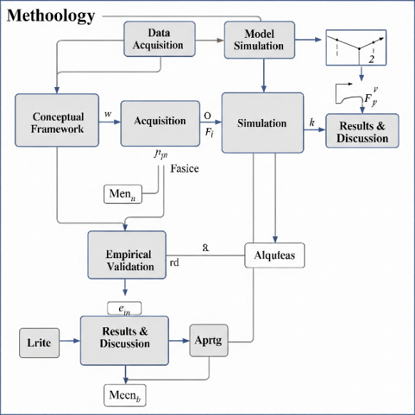
شکل 1- روندنمای پژوهش

نسخه‌هاي ارسالي به دبيرخانه همایش
ارسال اصل مقالات تنها از طریق سایت همایش امکان‌پذیر است. نتيجة داوري مقالات از طريق اعلام در سايت همایش به نويسندگان مقاله اعلام مي‌شود. مقاله‌اي كه مورد پذيرش قطعي يا مشروط قرار مي‌گيرد، بايد با توجه به تصحيحات احتمالي مورد نظر داوران، بازنگري و تهيه شود و فايل مقاله كامل (با فرمت *.doc يا *.docx) با استفاده از لينك ارسال مقاله در سايت به دبيرخانه همایش ارسال شود. فايل مقاله بايد به گونه‌اي باشد كه در صورت نياز بتوان به راحتي و بدون كار اضافه‌اي آن را باز كرد، پرينت گرفت يا به چاپخانه تحويل داد. صفحات مقالات مي‌بايست شماره‌گذاري شوند و شماره هر صفحه در پايين آن به صورت فارسی و در وسط قرار گيرد. دبيرخانه، از بررسي مقالاتي كه مطابق اين دستورالعمل تهيه نشده باشند، معذور است.

حداکثر طول مقاله
در نظر است کلیه مقالات پذیرفته شده به طور کامل در مجموعه مقالات همایش به چاپ برسد، لذا تعداد صفحات هر مقاله نبايد از 12 صفحه بيشتر باشد. انتظار می‌رود از اطاله کلام و توضیحات غیر ضروری خودداری گردد.

یافته‌های پژوهش
یافته‌ها همراه با جدول، نمودار و شکل با ارائه آمار و ارقام زیر سرفصل باشد. براي واژه‌ها و نام‌هاي خارجي، حتي‌الامكان از معادل‌هاي فارسي مصطلح و مصوب استفاده نمائيد. زيرنويسهاي لاتين به صورت چپ‌چين با قلم Times New Roman, 9 Pt. باشد.

جدول‌ها-شکل‌ها و نمودارها
جدول‌ها در داخل متن و پس از جايي كه به آنها ارجاع مي‌شود، درج گردند. همة اعداد در جدول‌ها بايد به صورت فارسي و وسط چين تايپ شوند. ذكر واحد كميت‌ها در جدول الزامي است. هر جدول با يك سطر خالي فاصله از متن ماقبل و مابعد آن قرار گيرد. جدول 1 مطابق دستورالعمل فوق تهيه شده است. در اين جدول نوع و اندازه قلم مورد نياز براي تدوين مقالات فارسي به صورت خلاصه آمده است. (توجه شود كه خود جدول نيز بايد در موقعيت وسطچين نسبت به طرفين كاغذ قرار گيرد.)

جدول 1- خلاصه نوع و اندازه قلمهاي مورد نياز براي تدوين مقالات فارسي
عنوان | قلم (فونت) | اندازه | نوع قلم
عنوان مقاله | ب. نازنين | 18 | پررنگ
نام و نام خانوادگي | ب. نازنين | 12 | پررنگ
عنوان بخشها | ب. نازنين | 14 | پررنگ
عنوان زير بخشها | ب. نازنين | 12 | پررنگ
متن چکيده و واژه‌هاي کليدي | ب. نازنين | 11 | نازک
متن اصلي | ب. نازنين | 13 | نازک
متن اصلي لاتين | Times New Roman | 11 | نازک
زير نويس فارسي | ب. نازنين | 11 | نازک
زير نويس لاتين | Times New Roman | 9 | نازک
عنوان جداول، اشکال و نمودارها | ب. نازنين | 10 | پررنگ
عنوان ستونهاي جداول | ب. نازنين | 9 | پررنگ
متون فارسي درون جداول | ب. نازنين | 10 | نازک
متون لاتين درون جداول | Times New Roman | 8 | نازک
مراجع فارسي | ب. نازنين | 11 | نازک
مراجع لاتين | Times New Roman | 10 | نازک
شماره صفحات | ب. نازنين | 10 | پررنگ

هر شكل و نمودار بايد داراي شماره و عنوان (توضيح) باشد كه به صورت وسطچين در زير آن با قلم ب نازنين پررنگ و اندازة pt. 10 تايپ و به ترتيب از 1 شماره‌گذاري مي‌شود. نمودارها و شكلها به گونهاي باشد كه در صورت چاپ سياه و سفيد، رنگها و جزييات آنها قابل تشخيص باشد. شكل‌ها در داخل متن و در جايي كه به آنها ارجاع مي‌شود، درج گردند. ذكر واحد كميت‌ها در شكل‌ها الزامي است. هر شكل را با يك سطر خالي فاصله از متن ما قبل آن قرار دهيد. یک سطر فاصله نیز بعد از عنوان شکل در نظر گرفته شود. شکل‌ها و جداول باید حتما در متن ارجاع داده شوند. نمونه شكل مورد قبول در شکل 2 آمده است. (توجه شود كه خود شكلها و نمودارها نيز، همانند جدولها بايد در موقعيت وسطچين نسبت به طرفين كاغذ قرار گيرند.)

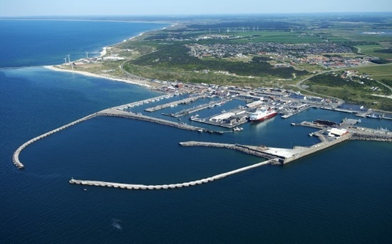
شکل 2- نمونه موج شکن

نتيجهگيري
وجود بخش جمع‌بندي و نتيجه‌گيري پس از متن اصلي مقاله الزامي است. جمع‌بندي نتايج حاصل از تحقيق در اين بخش ذکر شود. این بخش باید بدون ارائه داده یا تحلیل جدید، به صورت شفاف و منسجم موارد زیر را پوشش دهد:
- محدوديت‌های پژوهش
- جمع‌بندی يافته‌های کليدی
- ارایه توصیه‌های راهبردی (مورد تاکید).
- پيشنهاد برای تحقيقات آتی

تشكر و قدرداني (بدون شماره سرفصل)
در صورت لزوم مي‌توانيد در اين قسمت از افراد يا سازمان‌هايي كه شما را در انجام پژوهش ياري کرده‌اند سپاسگزاري كنيد.

مراجع

با توجه به اینکه مقالات برتر همایش پس از داوری و انتخاب نهایی در نشریات معتبر علمی کشور منتشر خواهند شد، ضروری است که تمامی نویسندگان در تنظیم منابع و ارجاعات خود از روش‌های استاندارد و مورد تأیید استفاده نمایند. شیوه ارجاع‌دهی در مقالات این همایش بر اساس سبک APA خواهد بود.
- ارجاعات درون‌متنی باید با ذکر نام خانوادگی نویسنده و سال انتشار صورت گیرد. در صورت اشاره به صفحات خاص، شماره صفحه نیز ذکر شود. در بخش پایانی مقاله، تمامی منابع مورد استفاده باید به‌طور کامل و مطابق با الگوی APA در فهرست مراجع درج شوند.
- درج شناسه دیجیتال DOI برای کلیه مقالات علمی (به‌ویژه مقالات انگلیسی) الزامی است و این شناسه باید به صورت لینک فعال (hyperlink) در انتهای مرجع ذکر شود (مانند: https://doi.org/...).
- تمامی منابعی که در متن مقاله ذکر شده‌اند، باید در فهرست منابع آورده شوند و بالعکس.
- استفاده از منابع به‌روز، معتبر و مرتبط با موضوع مقاله، از معیارهای مهم در فرآیند داوری خواهد بود
- توصیه می‌شود نویسندگان پیش از ارسال مقاله، فهرست منابع خود را با آخرین نسخه راهنمای رسمی APA تطبیق دهند.
- برای آشنایی بیشتر با جزئیات سبک ارجاع‌دهی مورد تأیید نشریات علمی وزارت علوم، تحقیقات و فناوری، می‌توانید به لینک راهنمای سبک‌های ارجاع‌دهی وزارت عتف در سایت همایش مراجعه نمایید.

www.imeforum.com

